Ejercicio 15 Tema 2
Mario Badallo Jiménez

Nombremos la maquina virtual y seleccionamos LINUX.
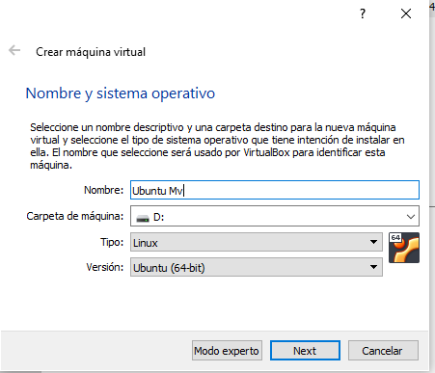

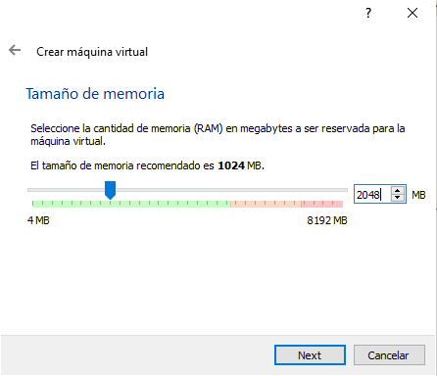
Seleccionamos 2 gigas de RAM.

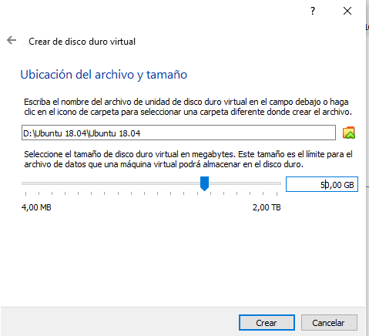
Seleccionamos tamaño del disco duro.

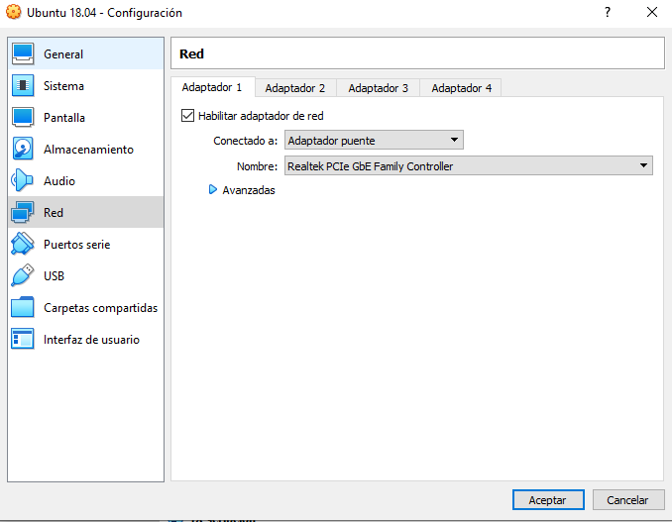
Configuración/Red/ adaptador puente.

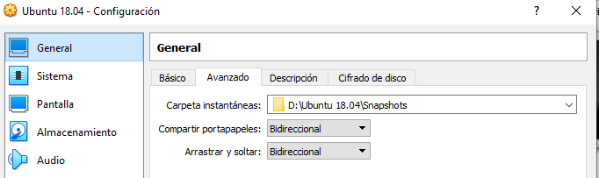
Configuración/Avanzado/ Bidireccional.
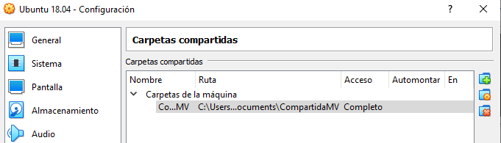
Configuración/ Carpeta compartida
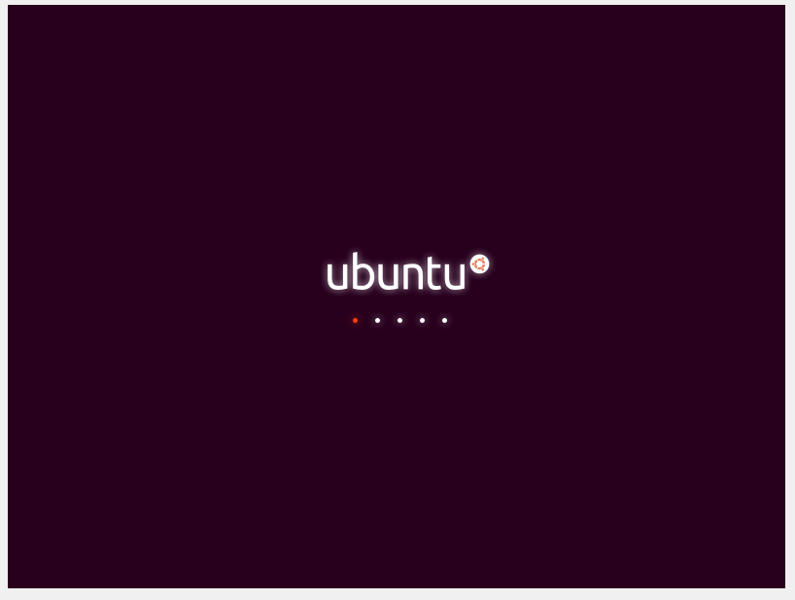
Iniciamos la maquina.

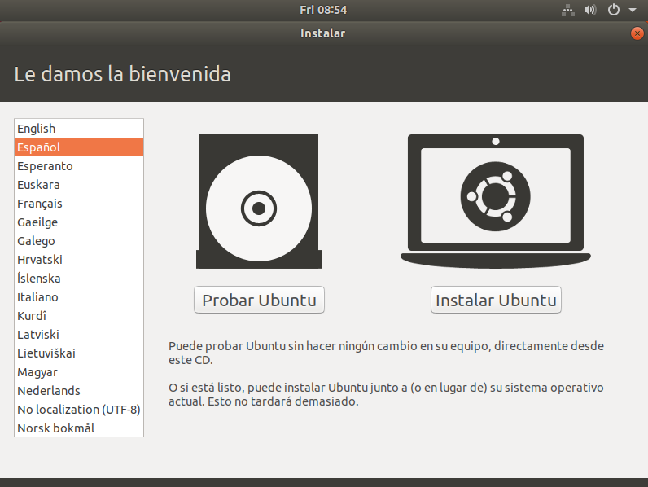
Seleccionamos nuestro idioma.
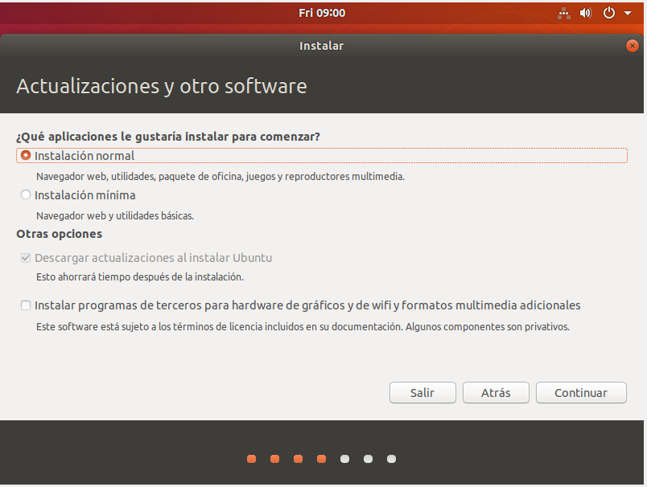
Instalamos.
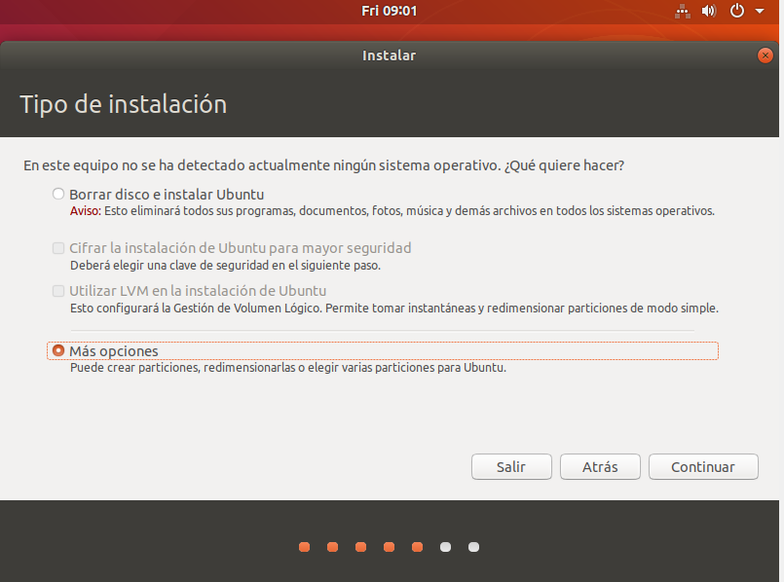
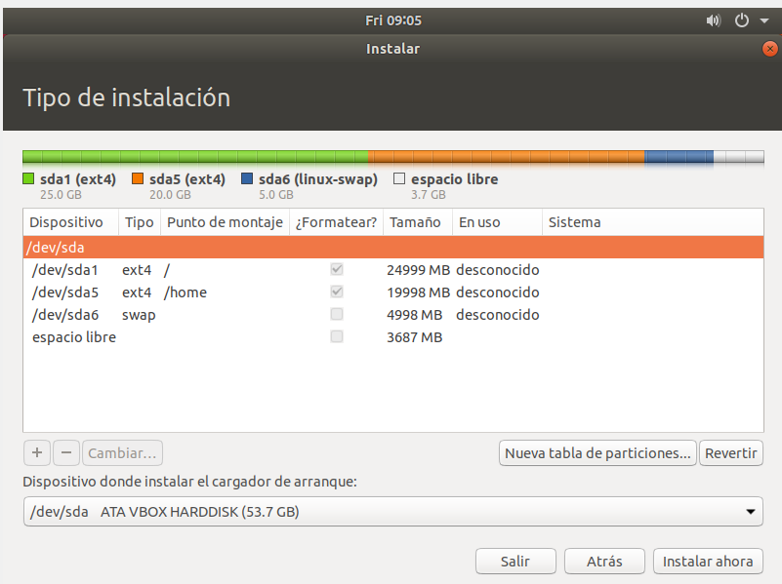
Hacemos las particiones del disco duro.
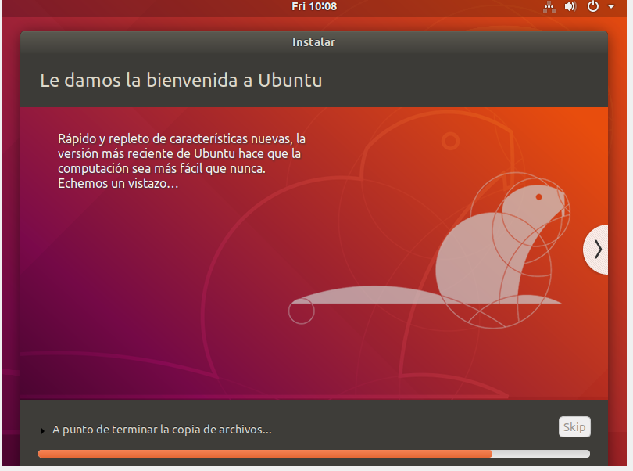
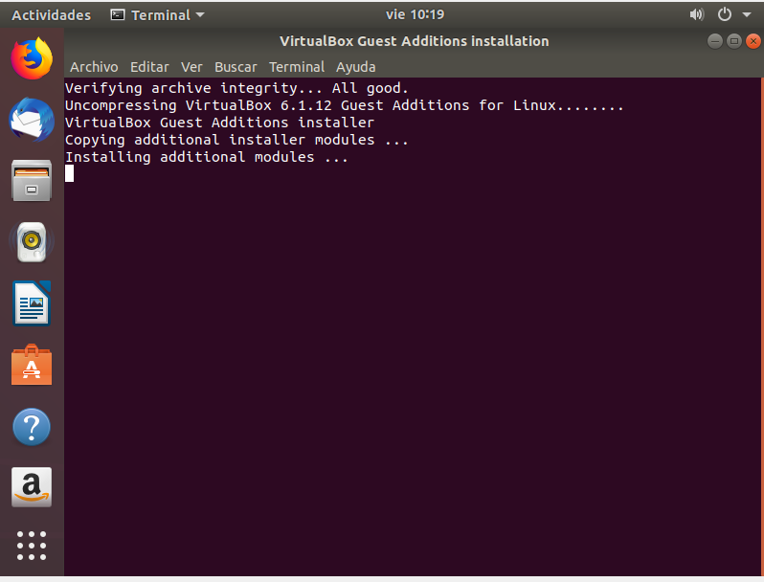
Procesos de instalación.

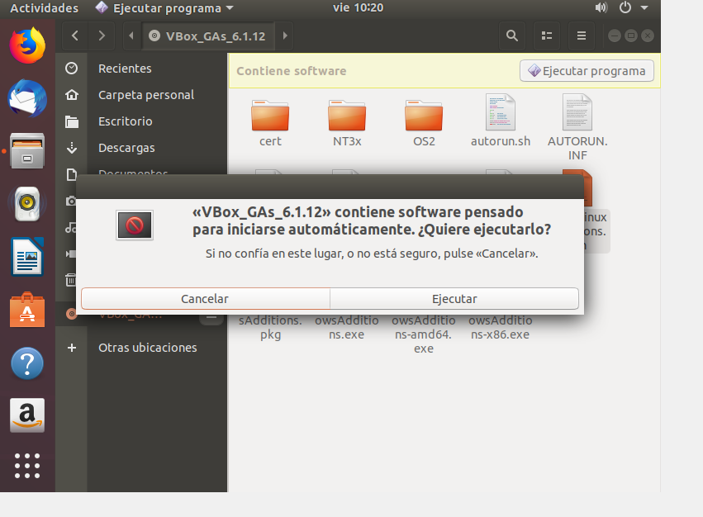
Nos dirigimos a Archivos y seleccionamos Linux.
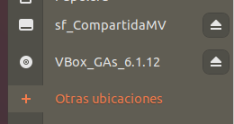
Introducimos la carpeta compartida.

Reiniciamos la maquina y listo.

